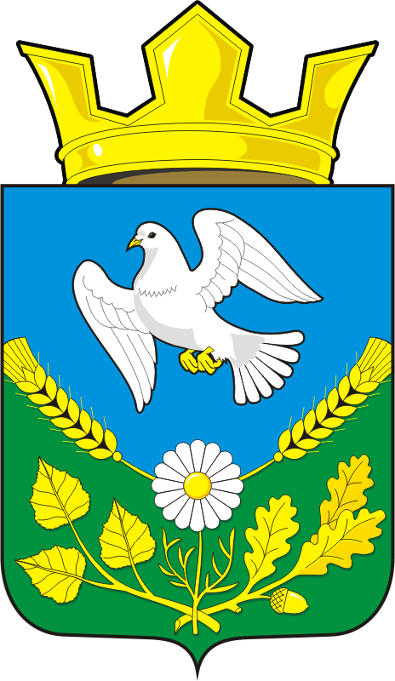
СОВЕТ ДЕПУТАТОВ МУНИЦИПАЛЬНОГО ОБРАЗОВАНИЯ
НАДЕЖДИНСКИЙ СЕЛЬСОВЕТ САРАКТАШСКОГО РАЙОНА
ОРЕНБУРГСКОЙ ОБЛАСТИ
ЧЕТВЕРТОГО СОЗЫВ

внеочередное пятидесятое заседания Совета депутатов
муниципального образования Надеждинский сельсовет
четвертого созыва

Отчет по исполнению бюджета муниципального образования Надеждинский сельсовет Саракташского района Оренбургской области
за 2023 год

В соответствии со статьями 12, 132 Конституции Российской Федерации, статьи 272 Бюджетного кодекса Российской Федерации, статьи 35 Федерального закона от 06.10.2003 № 131-ФЗ «Об общих принципах организации местного самоуправления в Российской Федерации» и руководствуясь статьей 21 Устава Надеждинского сельсовета, рассмотрев итоги исполнения бюджета за 2023 год по администрации муниципального образования Надеждинский сельсовет

Совет депутатов Надеждинского сельсовета

РЕШИЛ:

1.Утвердить отчет об исполнении бюджета за 2023 год по доходам в сумме 6 689 548 рублей 80 копейки и по расходам в сумме 6 924 678 рублей 39 копеек.

2. Решение вступает в силу после подписания, подлежит опубликованию в Информационном бюллетене «Надеждинский сельсовет» и размещению на официальном сайте администрации сельсовета.

3. Контроль за исполнением данного решения возложить на постоянную комиссию по бюджетной, налоговой и финансовой политике, собственности и экономическим вопросам, торговле и быту (Трушина О.А.)

Председатель Совета
депутатов сельсовета Н.И.Адрейчева
Глава муниципального образования О.А.Тимко
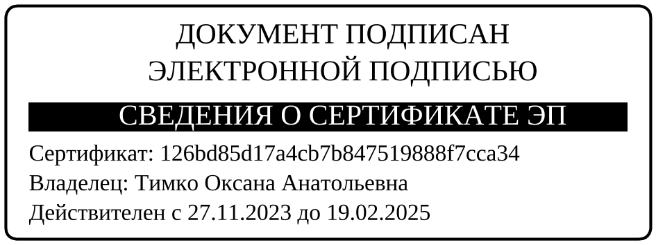

Разослано: администрации сельсовета, прокурору р-на, постоянной комиссии, в дело

